BÁO CÁO THỰC HÀNH
CẤU HÌNH FIREWALL PFSENSE

Nguyễn quang tiến – 1150070044
Link youtube : https://youtu.be/nZFQNPu5Ces

1. Mục tiêu và thông số kiểm thưsss
Mục tiêu của phần thực hành là kiểm chứng cách pfSense xử lý lưu lượng theo thứ tự rule và theo từng vùng mạng. Ba tình huống được triển khai lần lượt, sau mỗi lần thay đổi rule đều Apply Changes và Reset States để tránh ảnh hưởng của các state cũ.

Thông số địa chỉ chính:
Thiết bị / Interface | Địa chỉ IP | Gateway | Vai trò
pfSense LAN | 10.0.0.1/8 | - | Gateway của LAN
Domain Controller | 10.0.0.2/8 | 10.0.0.1 | Host được dùng kiểm thử trong LAN
LAN-Test (Kali) | 10.0.0.3/8 | 10.0.0.1 | Host thứ hai để kiểm thử giới hạn truy cập
pfSense DMZ | 172.16.0.1/16 | - | Gateway của DMZ
DMZ-Web | 172.16.0.2/16 | 172.16.0.1 | Máy chủ nằm trong vùng DMZ
Nguyên tắc chung: các rule được xử lý từ trên xuống; khi một gói tin khớp rule, hành động của rule đó được áp dụng. Vì vậy các rule Block đặc hiệu phải đặt trên các rule Pass rộng hơn.

2. Tình huống 1 - Chặn ICMP nhưng vẫn cho phép Web/DNS
Yêu cầu: máy trong LAN không được ping ra Internet bằng ICMP, nhưng vẫn phải phân giải DNS và truy cập HTTP/HTTPS bình thường.

2.1. Cấu hình rule
Thứ tự | Action | Protocol | Source | Destination / Port | Mô tả
1 | Block | IPv4 ICMP | LAN subnets | Any | Block ICMP
2 | Pass | IPv4 TCP/UDP | LAN subnets | Any : 53 (DNS) | Pass DNS
3 | Pass | IPv4 TCP | LAN subnets | Any : WEB_PORTS (80,443) | Pass HTTP HTTPS
Các rule mặc định “Default allow LAN to any” và rule nền tảng rộng “LAN net to Any” được giữ ở trạng thái Disabled trong tình huống này. Rule Block ICMP được đặt phía trên các rule Pass.
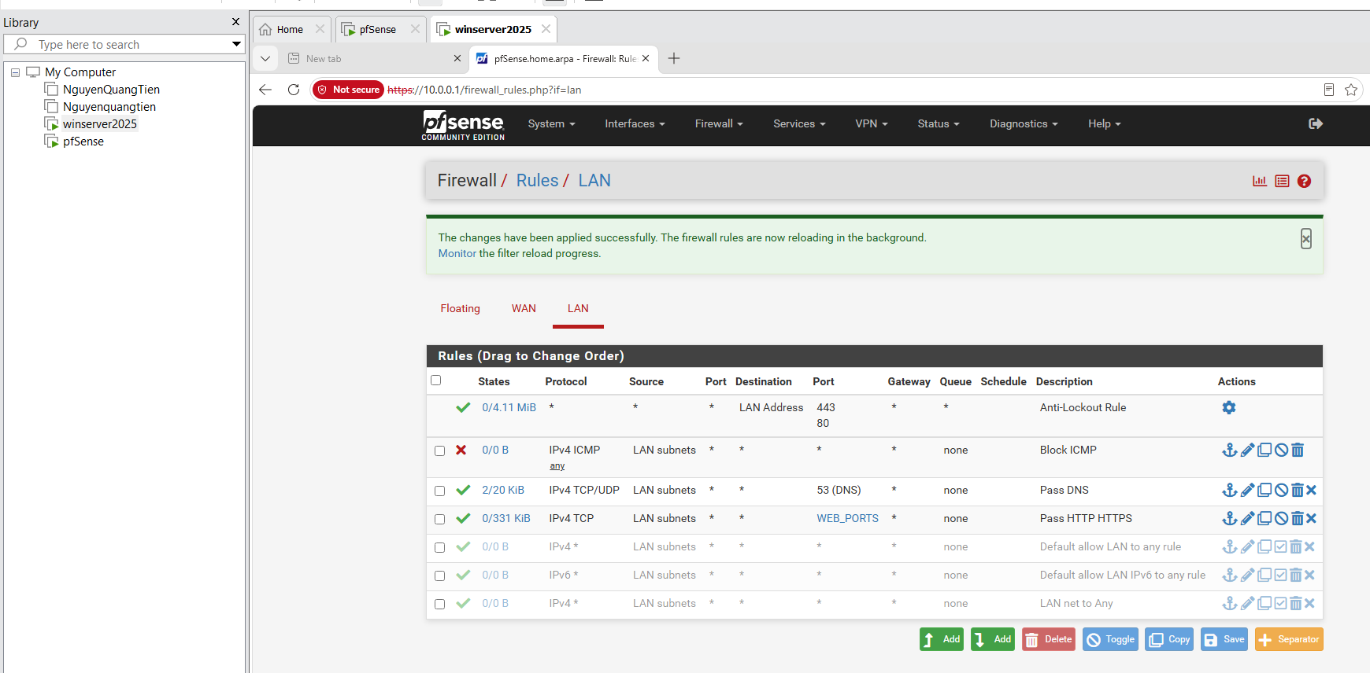
Hình 1. Rules Tình huống 1: Block ICMP, Pass DNS và Pass HTTP/HTTPS.

2.2. Kiểm thử
ping 8.8.8.8
Resolve-DnsName example.com -Server 8.8.8.8
curl.exe -4 https://example.com
Kết quả thực tế: lệnh ping mất 100% gói tin; truy vấn DNS trả về bản ghi của example.com; lệnh curl trả về nội dung HTML của trang Example Domain.
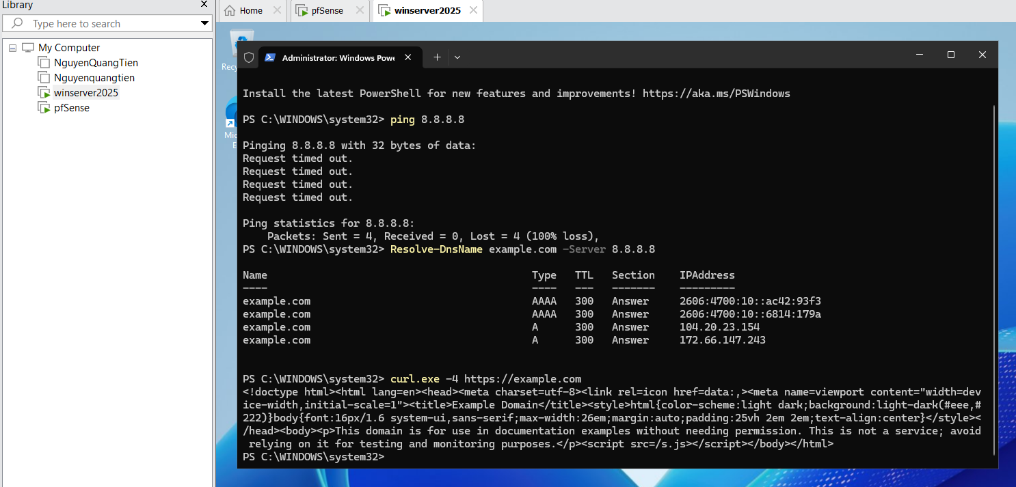
Hình 2. Kết quả kiểm thử Tình huống 1: ICMP bị chặn, DNS và HTTPS vẫn hoạt động.
Kết luận Tình huống 1: pfSense chặn đúng ICMP nhưng không ảnh hưởng đến DNS và lưu lượng Web được cho phép. Rule hoạt động đúng mục tiêu.

3. Tình huống 2 - Chỉ cho một host cụ thể ra Internet
Yêu cầu: chỉ Domain Controller 10.0.0.2 được phép ra Internet; các host LAN khác, đại diện bởi LAN-Test 10.0.0.3, phải bị chặn.

3.1. Cấu hình rule
Thứ tự | Action | Protocol | Source | Destination | Mô tả
1 | Pass | IPv4 Any | 10.0.0.2 | Any | Allow DC 10.0.0.2
2 | Block | IPv4 Any | LAN subnets | Any | Block other LAN hosts
Rule Pass cho 10.0.0.2 được đặt trên rule Block toàn bộ LAN. Các rule của Tình huống 1 và các rule allow rộng được Disable để kết quả kiểm thử không bị nhiễu.
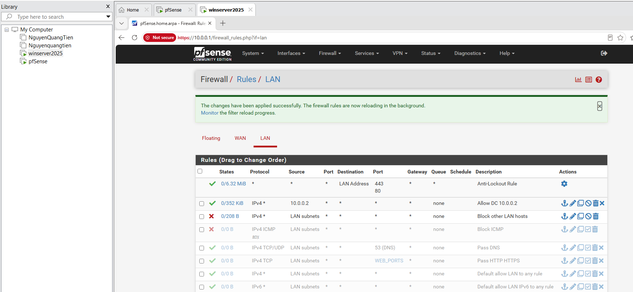
Hình 3. Rules Tình huống 2: cho phép 10.0.0.2 và chặn các host LAN còn lại.

3.2. Kiểm thử trên Domain Controller
ping 8.8.8.8
Từ Domain Controller 10.0.0.2, ping 8.8.8.8 nhận đủ 4/4 phản hồi, 0% packet loss. Điều này xác nhận host được chỉ định vẫn ra Internet bình thường.
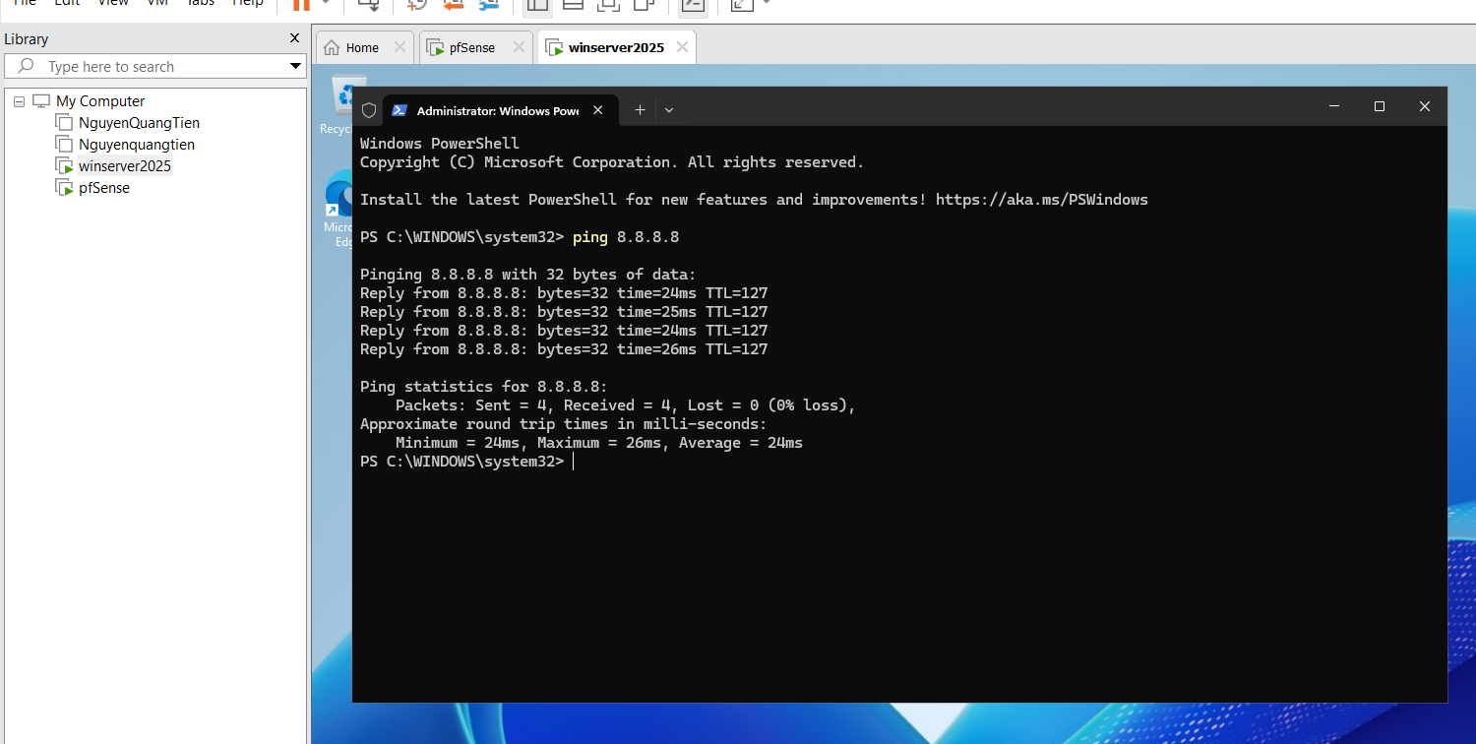
Hình 4. Domain Controller 10.0.0.2 được phép truy cập Internet.

3.3. Kiểm thử trên LAN-Test
ping -c 4 8.8.8.8
LAN-Test được cấu hình 10.0.0.3/8, gateway 10.0.0.1. Kết quả ping là 4 gói gửi, 0 gói nhận, 100% packet loss; do đó host này bị rule Block chặn đúng như yêu cầu.
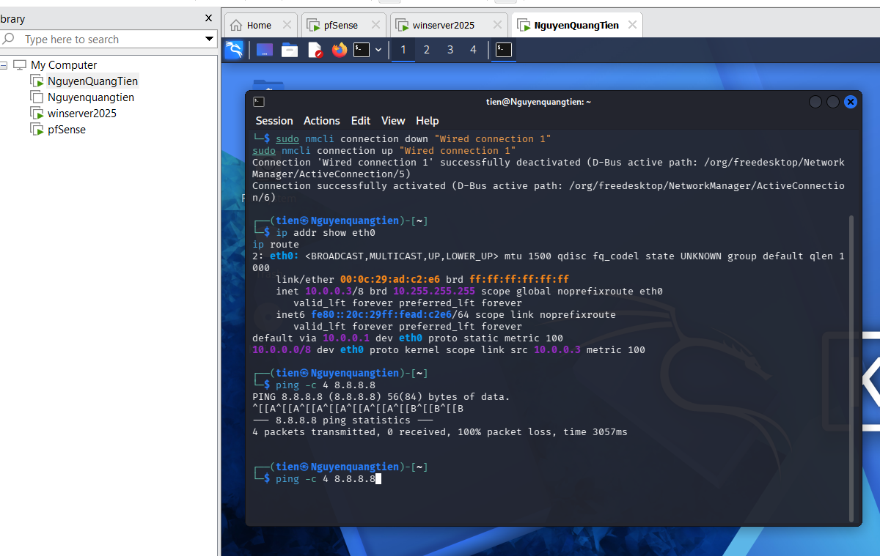
Hình 5. Máy LAN-Test 10.0.0.3 bị chặn truy cập Internet.
Kết luận Tình huống 2: Chỉ host 10.0.0.2 được phép truy cập Internet, trong khi host 10.0.0.3 thuộc cùng LAN bị chặn. Thứ tự Pass cụ thể trước Block rộng hoạt động đúng.

4. Tình huống 3 - Cô lập DMZ khỏi LAN
Yêu cầu: máy DMZ-Web vẫn được phép ra Internet, nhưng không được phép truy cập vào mạng LAN. Trước khi chặn phải tạo baseline để chứng minh đường DMZ → LAN hoạt động và Windows Firewall trên Domain Controller không phải nguyên nhân gây mất kết nối.

4.1. Cấu hình vùng DMZ
Thành phần | Địa chỉ / cấu hình | Ghi chú
pfSense DMZ (OPT1 / em2) | 172.16.0.1/16 | Gateway của DMZ
DMZ-Web | 172.16.0.2/16 | Gateway 172.16.0.1
DNS của DMZ-Web | 8.8.8.8 | Đặt sau khi đã có Pass DMZ → Internet
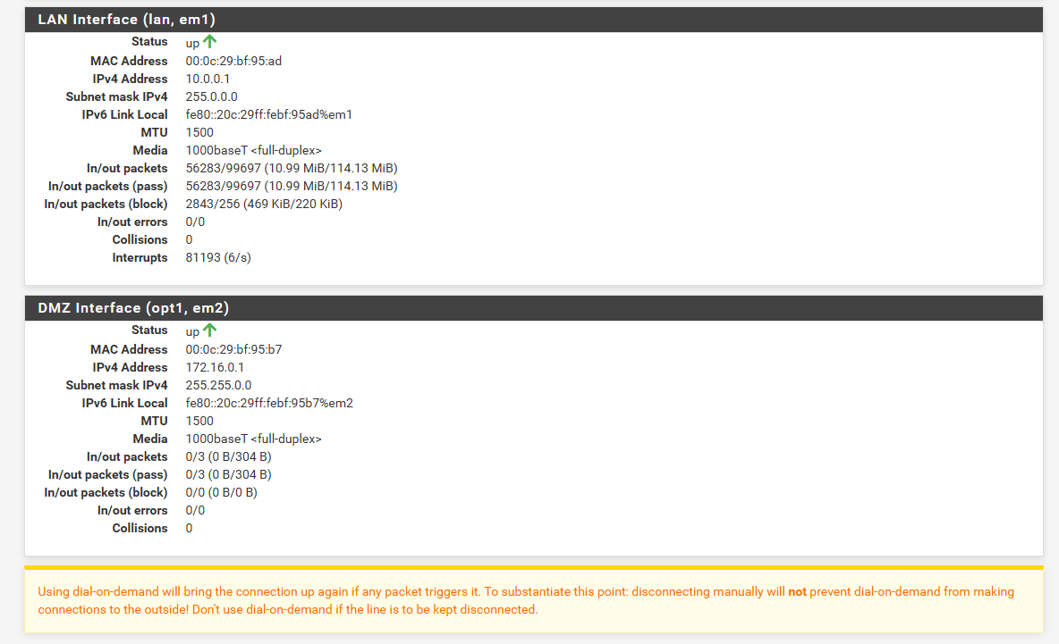
Hình 6. Interface DMZ trên pfSense hoạt động với địa chỉ 172.16.0.1/16.

4.2. Baseline trước khi chặn
Trên Domain Controller tạm thời cho phép ICMP Echo để loại trừ ảnh hưởng của Windows Firewall:
netsh advfirewall firewall add rule name="LAB-Allow-ICMPv4-Echo" protocol=icmpv4:8,any dir=in action=allow
Trên tab DMZ của pfSense, bật rule Pass DMZ net → Any, Apply Changes và Reset States. Từ DMZ-Web chạy ping 10.0.0.2. Kết quả nhận đủ 4/4 phản hồi, xác nhận trước khi thêm rule Block thì DMZ có thể truy cập LAN.
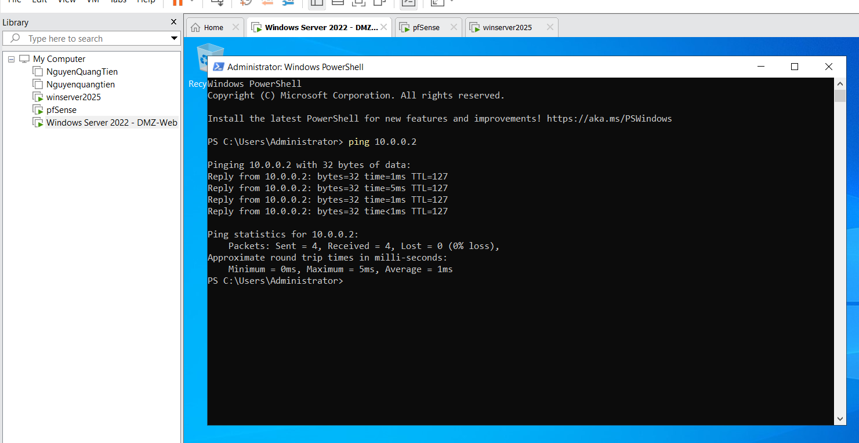
Hình 7. Baseline: DMZ-Web truy cập được Domain Controller trước khi áp dụng rule Block.

4.3. Áp dụng rule cô lập DMZ
Thứ tự | Action | Protocol | Source | Destination | Mô tả
1 | Block | IPv4 Any | DMZ subnets | LAN subnets | Block DMZ to LAN
2 | Pass | IPv4 Any | DMZ subnets | Any | Pass DMZ net to Any
Rule Block DMZ → LAN phải nằm trên rule Pass DMZ → Any. Sau khi Save/Apply, Reset States rồi thực hiện các phép thử mới từ DMZ-Web.
ping 10.0.0.2
ping 8.8.8.8
Resolve-DnsName example.com
Kết quả: ping 10.0.0.2 thất bại với 100% packet loss, trong khi ping 8.8.8.8 thành công 0% loss. Điều này chứng minh DMZ đã bị cô lập khỏi LAN nhưng vẫn có đường ra Internet.
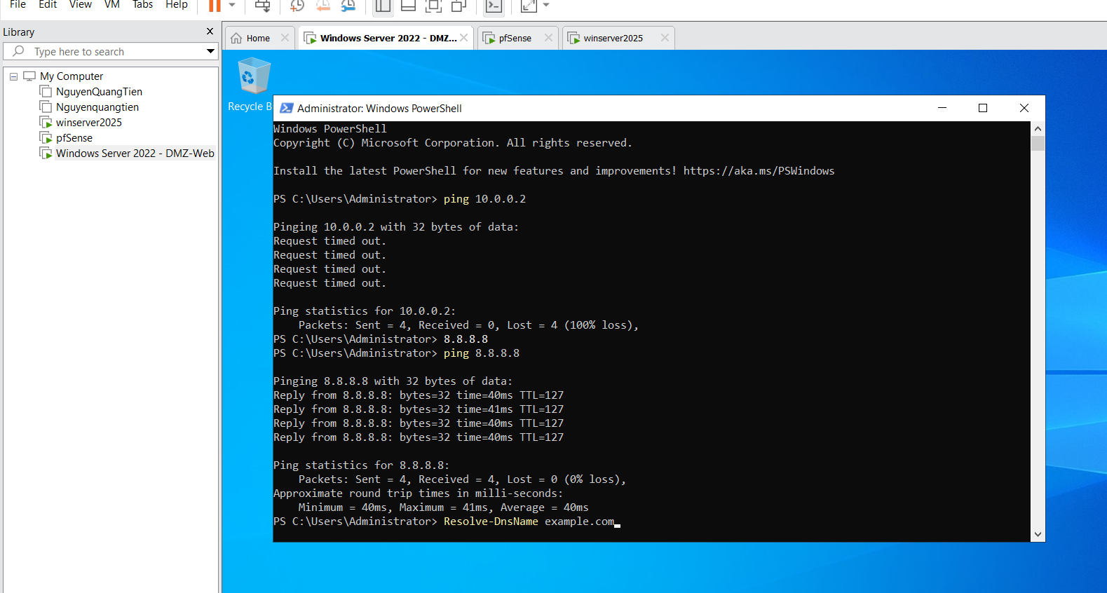
Hình 8. Sau khi Block DMZ → LAN: truy cập LAN thất bại nhưng Internet vẫn hoạt động.
Sau khi cấu hình DNS 8.8.8.8 cho DMZ-Web, lệnh Resolve-DnsName example.com trả về các bản ghi IPv4/IPv6 thành công.
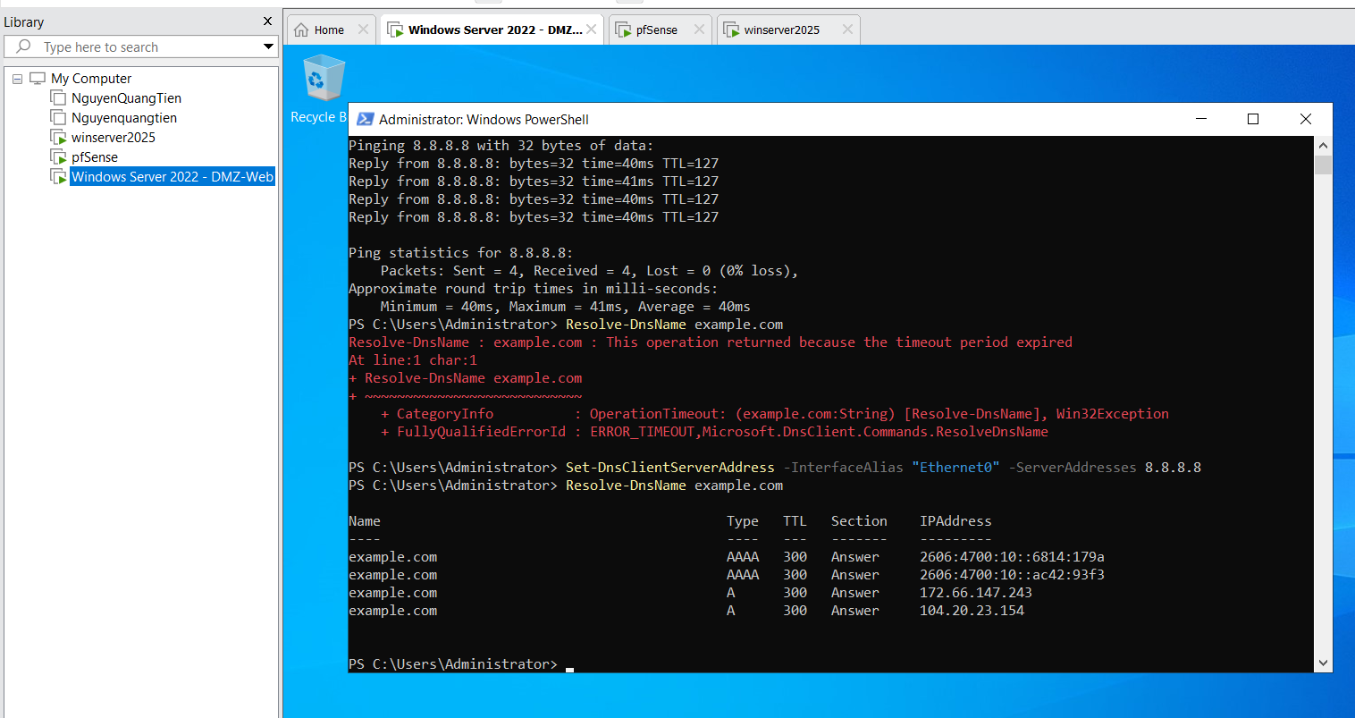
Hình 9. DMZ-Web phân giải DNS thành công sau khi cấu hình DNS 8.8.8.8.
Kết luận Tình huống 3: pfSense đã cô lập đúng lưu lượng từ DMZ vào LAN, đồng thời vẫn cho DMZ truy cập Internet và sử dụng DNS. Baseline thành công trước khi chặn chứng minh chính rule pfSense tạo ra sự khác biệt.
netsh advfirewall firewall delete rule name="LAB-Allow-ICMPv4-Echo"

5. Kết luận chung
Qua ba tình huống, pfSense đã thực hiện đúng các chính sách kiểm soát truy cập theo yêu cầu: chặn ICMP nhưng vẫn cho DNS/Web; giới hạn quyền truy cập Internet theo từng host; và cô lập DMZ khỏi LAN trong khi vẫn giữ kết nối Internet cho DMZ. Kết quả kiểm thử thực tế phù hợp với cấu hình rule và cho thấy vai trò của thứ tự rule, việc vô hiệu các rule allow mặc định, cũng như thao tác Reset States sau khi thay đổi chính sách.

Bảng tổng hợp kết quả:
Tình huống | Kiểm thử chính | Kết quả
1 | Ping 8.8.8.8 / DNS / HTTPS | ICMP thất bại; DNS và HTTPS thành công
2 | 10.0.0.2 và 10.0.0.3 ra Internet | 10.0.0.2 thành công; 10.0.0.3 thất bại
3 | DMZ → LAN / DMZ → Internet / DNS | LAN bị chặn; Internet và DNS thành công

